2023年度
睢县实验小学单位决算

二〇二三年十月
目 录
第一部分 睢县实验小学概况
- 单位职责
- 机构设置
第二部分 2023年度单位决算表
一、收入支出决算总表
二、收入决算表
三、支出决算表
四、财政拨款收入支出决算总表
五、一般公共预算财政拨款支出决算表
六、一般公共预算财政拨款基本支出决算明细表
七、政府性基金预算财政拨款收入支出决算表
八、国有资本经营预算财政拨款支出决算表
九、财政拨款“三公”经费支出决算表
第三部分 2023年度单位决算情况说明
一、收入支出决算总体情况说明
二、收入决算情况说明
三、支出决算情况说明
四、财政拨款收入支出决算总体情况说明
五、一般公共预算财政拨款支出决算情况说明
六、一般公共预算财政拨款基本支出决算情况说明
七、政府性基金预算财政拨款支出决算情况说明
八、国有资本经营预算财政拨款支出决算情况说明
九、财政拨款“三公”经费支出决算情况说明
十、机关运行经费支出情况说明
十一、政府采购支出情况说明
十二、国有资产占用情况说明
十三、预算绩效情况说明
第四部分 名词解释

第一部分 睢县实验小学概况

一、单位职责
本单位主要职责是：
实施小学义务教育，促进基础教育发展。开展小学教育及相关社会服务。
二、机构设置睢县实验小学下设以下科室：
- 办公室。负责学校日常运转工作。
- 财务室。负责学校的收支预算。
- 教导处。负责学校的各项业务。
- 政教处。负责学校的安全卫生。
从决算单位构成看，睢县实验小学为睢县教育体育局二级预算单位，单位决算为本级决算。

第二部分 2023年度单位决算表
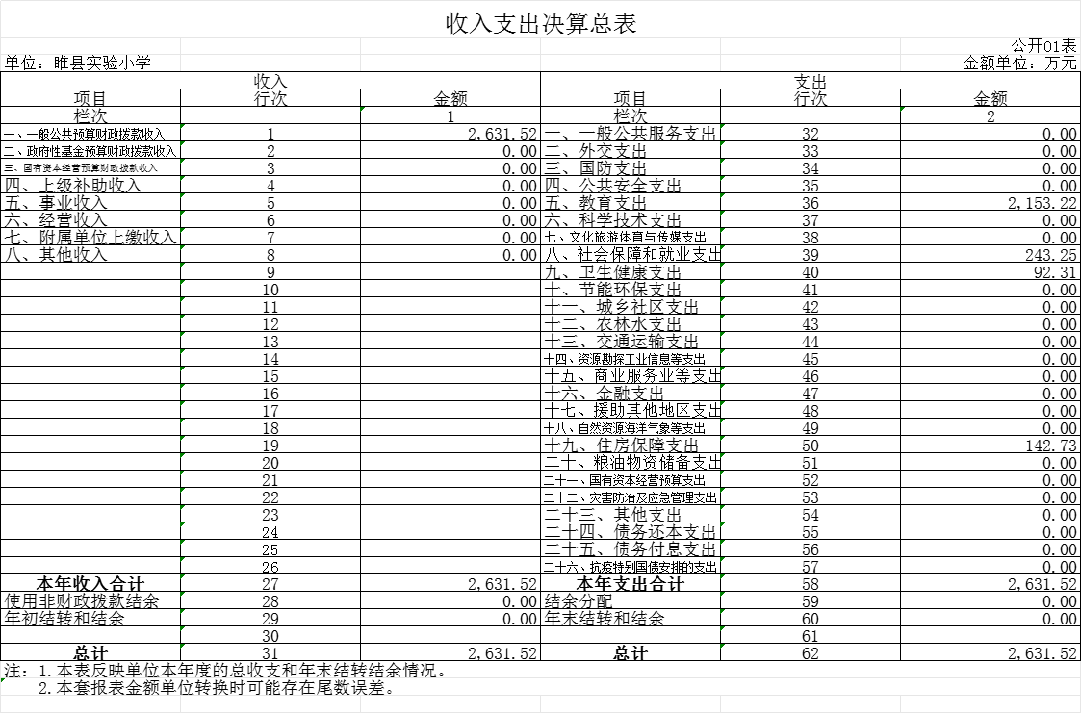

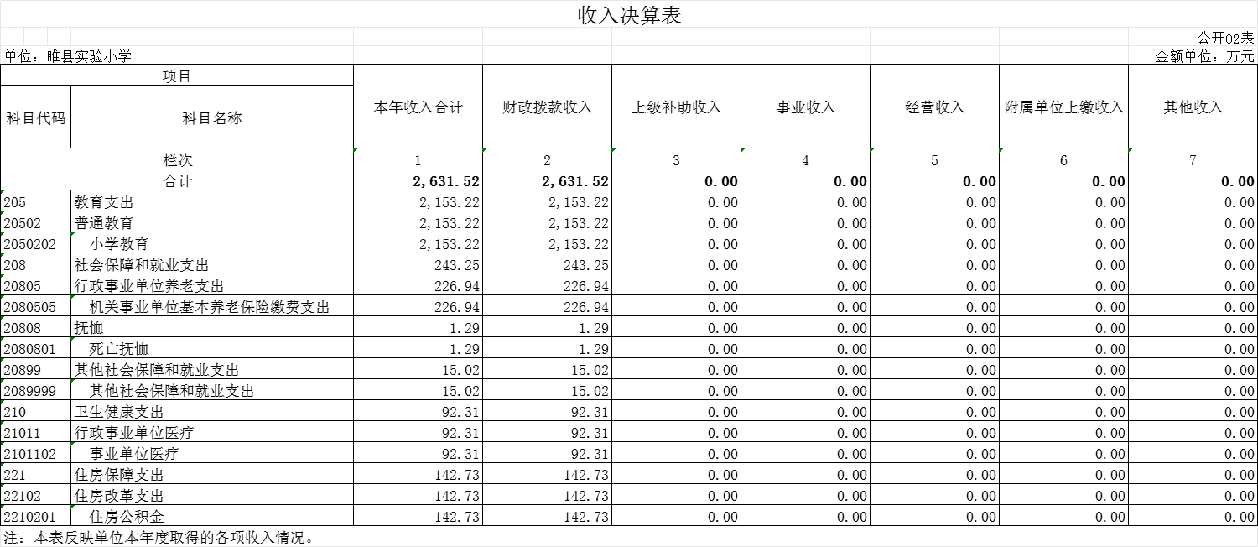
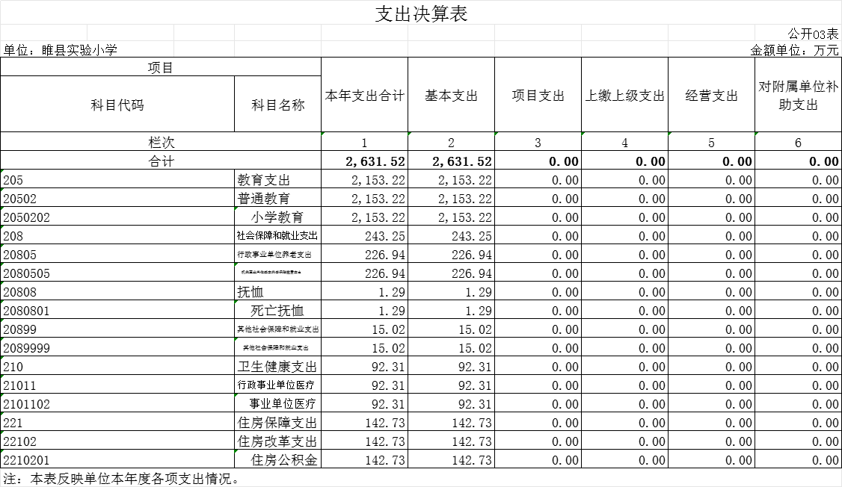
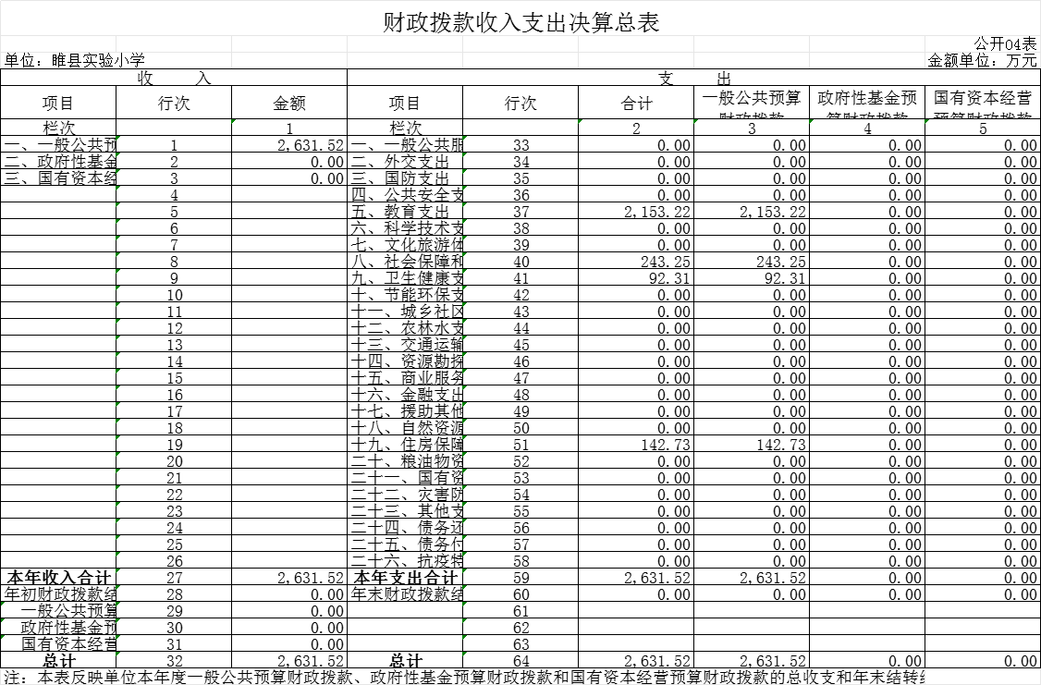
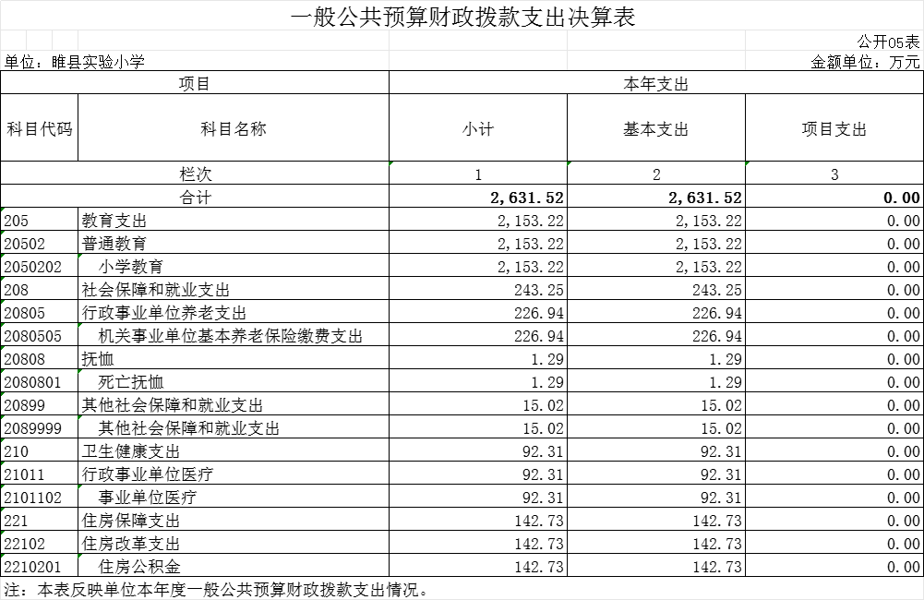

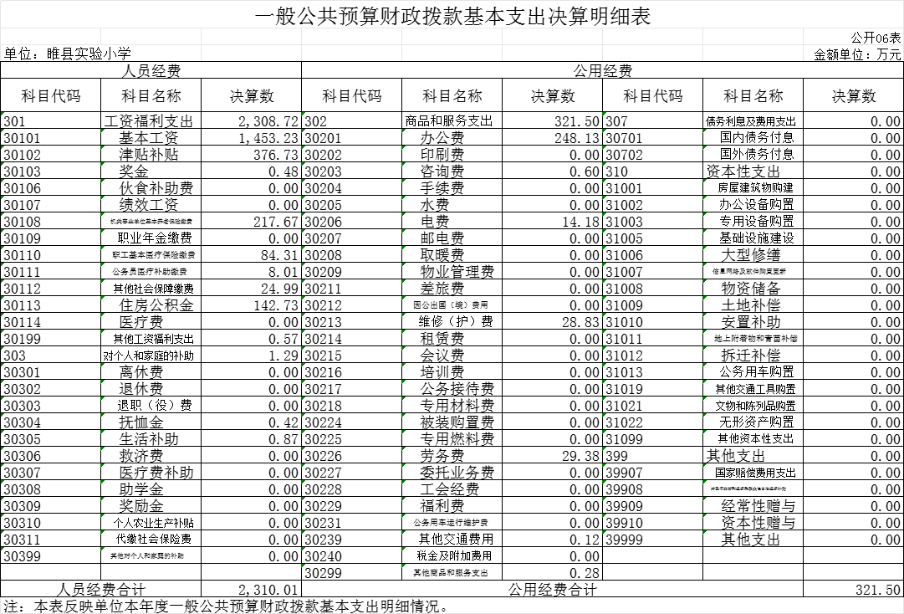
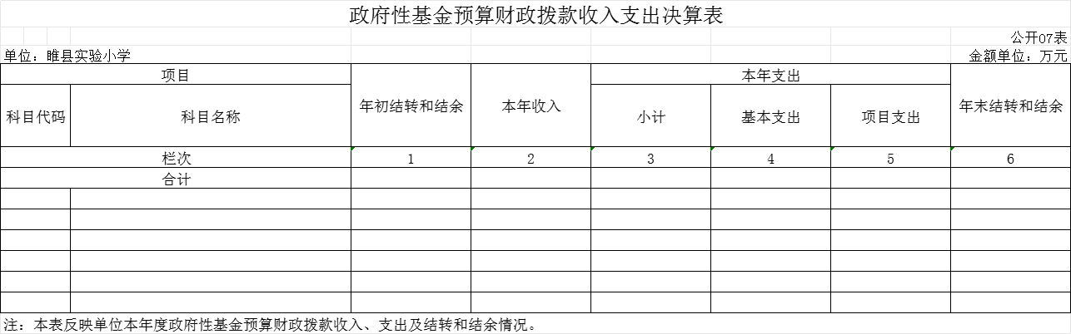

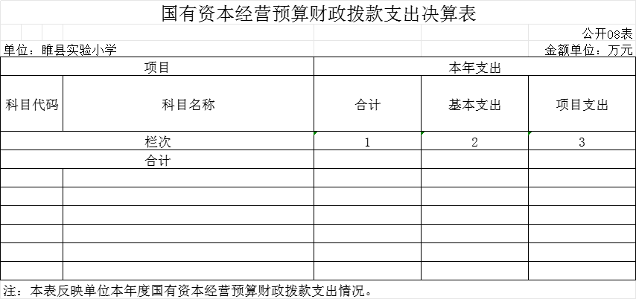

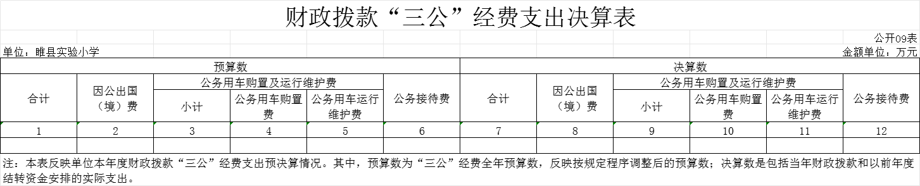

第三部分 2023年度单位决算情况说明

一、收入支出决算总体情况说明
2023年度收、支总计均为2,631.52万元。与上年度相比，收、支总计各增加333.6万元，增长14.52%。主要原因是教师人数增加。

二、收入决算情况说明
2023年度收入合计2,631.52万元，其中：财政拨款收入2,631.52万元，占100%；上级补助收入0万元，占0%；事业收入0万元，占0%；经营收入0万元，占0%；附属单位上缴收入0万元，占0%；其他收入0万元，占0%。

三、支出决算情况说明
2023年度支出合计2,631.52万元，其中：基本支出2,631.52万元，占100%；项目支出0万元，占0%；上缴上级支出0万元，占0%；经营支出0万元，占0%；对附属单位补助支出0万元，占0%。

四、财政拨款收入支出决算总体情况说明
2023年度财政拨款收、支总计均为2,631.52万元。与上年度相比，财政拨款收、支总计各增加333.6万元，增长14.52%。主要原因是教师人数增加。

五、一般公共预算财政拨款支出决算情况说明
（一）总体情况。
2023年度一般公共预算财政拨款支出2,631.52万元，占支出合计的100%。与上年度相比，一般公共预算财政拨款支出增加（减少）333.6万元，增长（下降）14.52%。主要原因是教师人数增加。
（二）结构情况。
2023年度一般公共预算财政拨款支出2631.52万元，主要用于以下方面：一般公共服务（类）支出2153.22万元，占81.83 %；社会保障和就业（类）支出243.25万元，占9.24%；卫生健康支出92.31万元，占3.51 %；保障住房支出142.73万元，占5.42%。
（三）具体情况。
2023年度一般公共预算财政拨款支出年初预算为2,620.95万元，支出决算为2,631.52万元，完成年初预算的100.4%。其中：
1．教育支出（类）普通教育（款） 小学教育（项）。年初预算为1697.52万元，支出决算为2153.22万元，完成年初预算的126.84%。决算数与年初预算数存在差异的主要原因是教师人数增加。
2．社会保障和就业支出（类）行政事业单位养老支出（款） 机关事业单位基本养老保险缴费支出（项）。年初预算为236.59万元，支出决算为226.94万元，完成年初预算的95.92%。决算数与年初预算数存在差异的主要原因是 退休教师人数增加。
3．社会保障和就业支出（类）抚恤（款） 死亡抚恤（项）。年初预算为0万元，支出决算为1.29万元，完成年初预算的100%。决算数与年初预算数存在差异的主要原因是有死亡人数。
4．社会保障和就业支出（类）其他社会保障和就业支出（款） 其他社会保障和就业支出（项）。年初预算为×23.10万元，支出决算为15.02万元，完成年初预算的65.02%。决算数与年初预算数存在差异的主要原因是退休人数增加。
5．卫生健康支出（类）行政事业单位医疗（款） 事业单位医疗（项）。年初预算为93.16万元，支出决算为92.31万元，完成年初预算的99.08%。决算数与年初预算数存在差异的主要原因是退休教师人数增加。
6．住房保障支出（类）住房改革支出（款） 住房公积金（项）。年初预算为147.87万元，支出决算为142.73万元，完成年初预算的96.52%。决算数与年初预算数存在差异的主要原因是退休教师人数增加。

六、一般公共预算财政拨款基本支出决算情况说明
2023年度一般公共预算财政拨款基本支出2,631.52万元。其中：人员经费2,310.01万元，主要包括：基本工资、津贴补贴、绩效工资、机关事业单位基本养老保险缴费、其他社会保障缴费、其他工资福利支出、抚恤金、生活补助、医疗费、住房公积金、；公用经费321.5万元，主要包括：办公费、电费、维修（护）费、劳务费、其他交通费用、其他商品和服务支出。

七、政府性基金预算财政拨款支出决算情况说明
2023年度政府性基金预算财政拨款支出年初预算为0万元，支出决算为0万元，完成年初预算的0%。

八、国有资本经营预算财政拨款支出决算情况说明
2023年度国有资本经营预算财政拨款支出年初预算为0万元，支出决算为0万元，完成年初预算的0%。

九、财政拨款“三公”经费支出决算情况说明

（一）“三公”经费财政拨款支出决算总体情况说明。
2023年度“三公”经费财政拨款支出预算为0万元，支出决算为0万元，完成预算的0%。

（二）“三公”经费财政拨款支出决算具体情况说明。
2023年度“三公”经费财政拨款支出决算中，因公出国（境）费支出决算0万元，完成预算的0%，占0%；公务用车购置及运行费支出决算0万元，完成预算的0%，占0%；公务接待费支出决算0万元，完成预算的0%，占0%；具体情况如下：
- 因公出国（境）费预算为0万元，支出决算为0万元，完成预算的0%。全年因公出国（境）团组0个，累计0人次。
- 公务用车购置及运行费预算为0万元，支出决算为0万元，完成预算的0%，
3.公务接待费预算为0万元，支出决算为0万元，完成预算的0%。

十、机关运行经费支出情况说明
我单位不是行政机关，也不是参照公务员管理事业单位，没有机关运行经费支出。）

十一、政府采购支出情况说明
2023年度政府采购支出总额0万元，其中：政府采购货物支出0万元、政府采购工程支出0万元、政府采购服务支出0万元。授予中小企业合同金额0万元，占政府采购支出总额的0%,其中：授予小微企业合同金额0万元，占中小企业合同总额的0%。

十二、国有资产占用情况说明
2023年期末，我单位共有车辆0辆，其中：省级领导干部用车0辆、主要领导干部用车0辆、机要通信用车0辆、应急保障车0辆、执法执勤用车0辆、特种专业技术用车0辆、离退休干部用车0辆、其他用车0辆；单位价值100万元(含)以上设备0台（套）。

十三、预算绩效情况说明

（一）绩效管理工作开展情况。

根据县财政统一部署，完成2023年县级财政资金的部门整体支出绩效自评和项目支出绩效自评工作。项目绩效自评范围是2023年度县级财政批复绩效目标的所有项目，自评项目5个，自评金额580.89万元；选取（收回重新使用） 打造文明校园基础设施维修维护（睢财预【2021】1号）项目作为部门重点评价项目进行绩效评价，评价金额 20 万元。

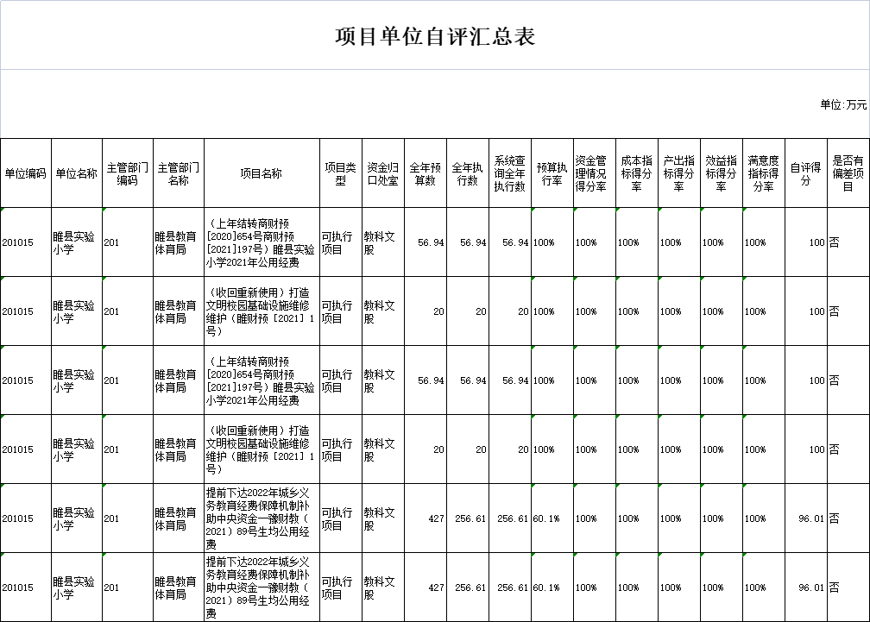

（二）项目绩效自评结果。
2023年度，本单位5 个项目进行了绩效自评，根据批复的项目绩效目标，收集项目绩效目标实现程度，预算执行情况等资料，按照预算执行率，资金管理情况，成本指标、产出指标、效益指标、满意度指标六个方面进行自评，5 个项目自评等级为优，0个项目自评等级为良，0个项目自评等级为中。从自评情况看项目支出绩效管理好的方面 存在的问题新冠疫情影响，部分支出未及时报账。导致预算执行率有偏差。

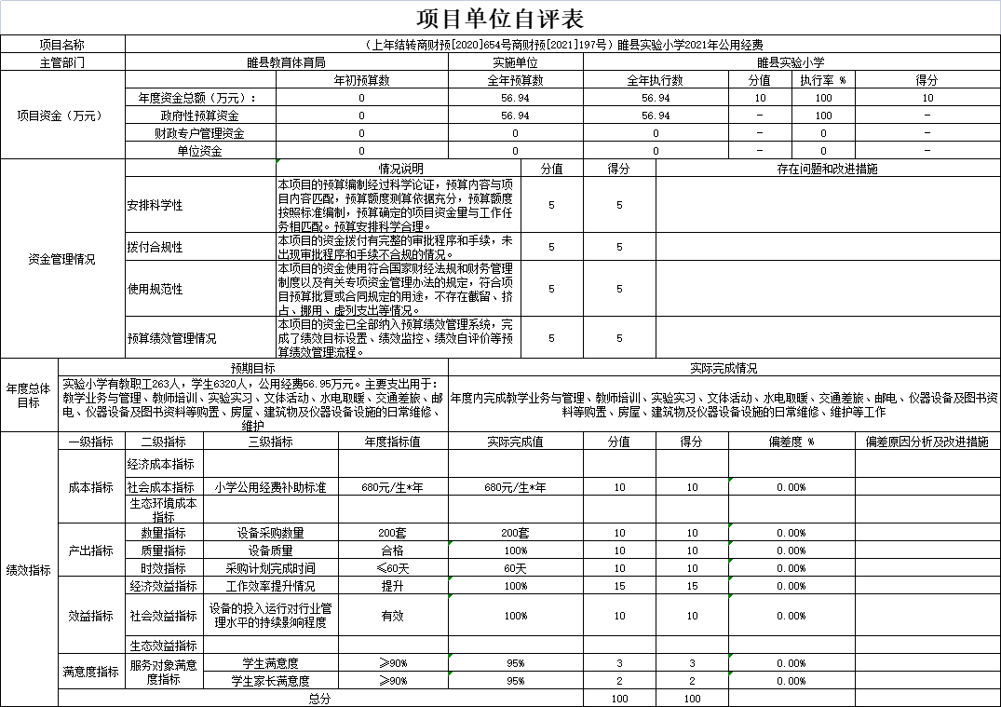

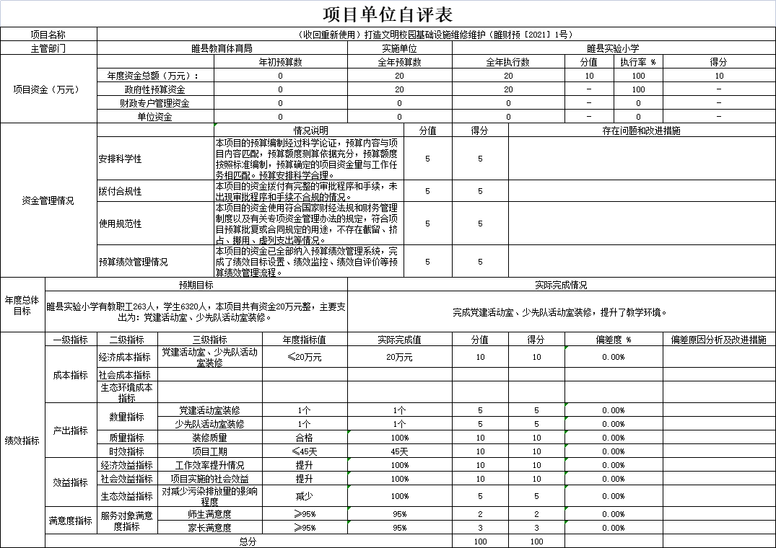

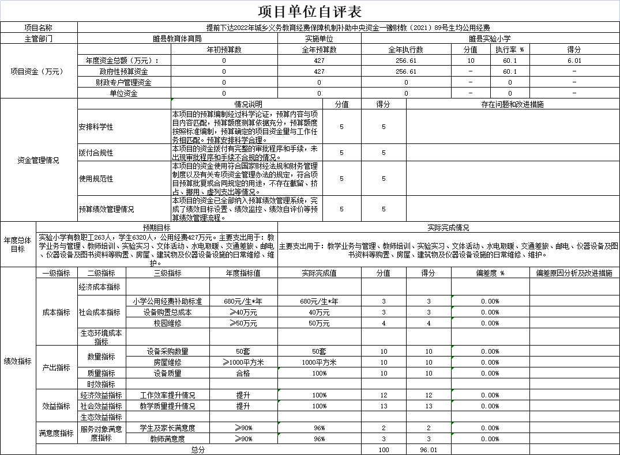

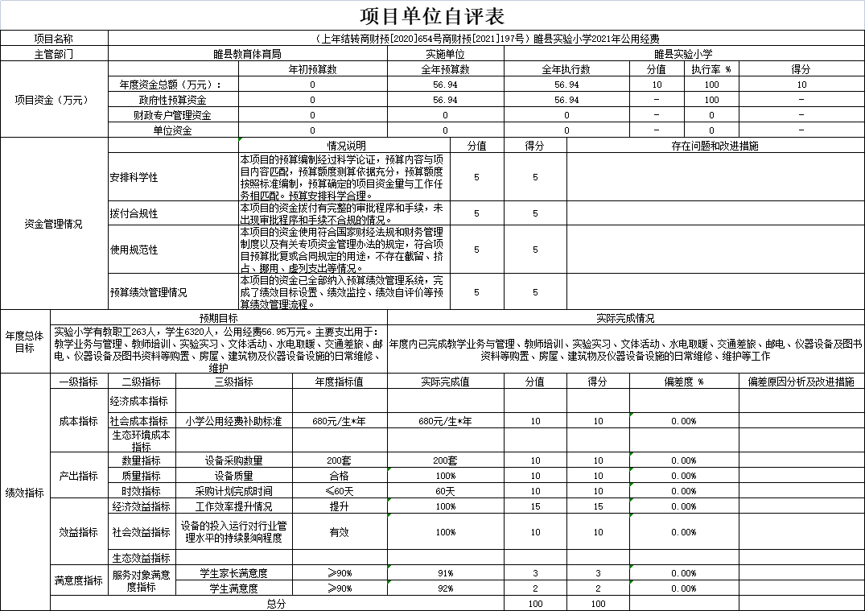

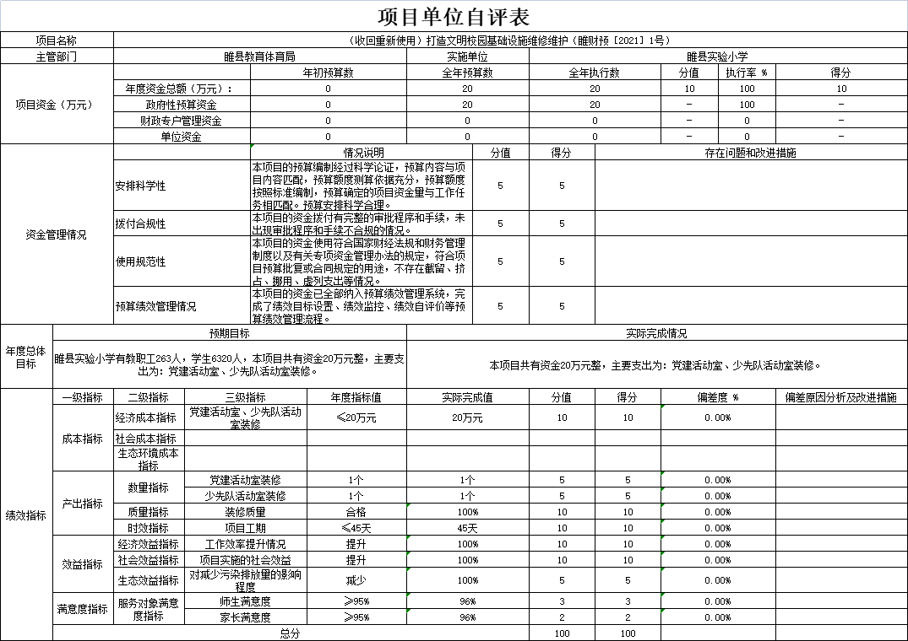

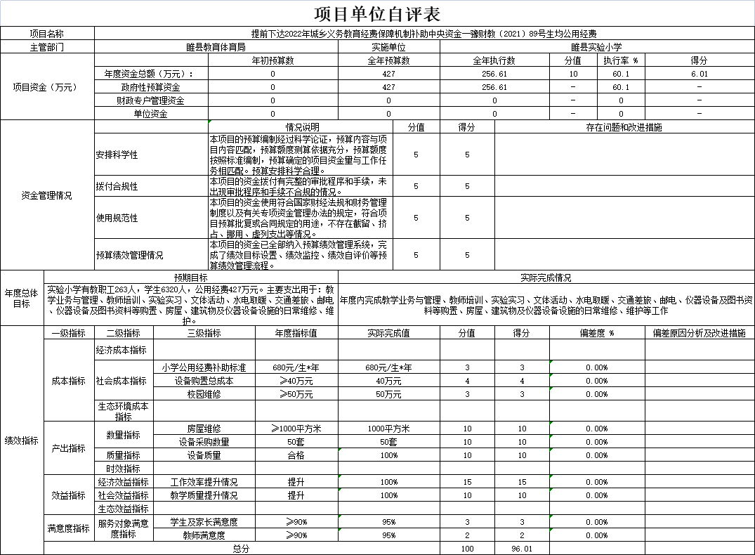

（三）重点绩效评价结果。
2023年度，对 1个项目进行了重点绩效评价， 项目评价得分100 分，评价等级为优。

第四部分 名词解释

一、财政拨款收入：单位从同级政府财政部门取得的财政预算资金。
二、事业收入：事业单位开展专业业务活动及其辅助活动取得的收入。
三、上级补助收入：事业单位从主管部门和上级单位取得的非财政补助收入。
四、附属单位上缴收入：事业单位取得附属独立核算单位根据有关规定上缴的收入。
五、经营收入：事业单位在专业业务活动及其辅助活动之外开展非独立核算经营活动取得的收入。
六、其他收入：单位取得的除“财政拨款收入”、“事业收入”、“上级补助收入”、“附属单位上缴收入”、“经营收入”以外的各项收入。
七、使用非财政拨款结余：指事业单位使用以前年度积累的非财政拨款结余弥补当年收支差额的金额。
八、年初结转和结余：指单位以前年度尚未完成、结转到本年仍按原规定用途继续使用的资金，或项目已完成等产生的结余资金。
九、基本支出：为保障机构正常运转、完成日常工作任务而发生的人员支出和公用支出。
十、项目支出：基本支出之外为完成特定行政任务和事业发展目标所发生的支出。
十一、经营支出：指事业单位在专业业务活动及其辅助活动之外开展非独立核算经营活动发生的支出。
十二、工资福利支出：单位支付给在职职工和编制外长期聘用人员的各类劳动报酬，以及为上述人员缴纳的各项社会保险费等。
十三、商品和服务支出：单位购买商品和服务的支出。
十四、对个人和家庭的补助支出：单位用于对个人和家庭的补助支出。
十五、结余分配：指事业单位按照会计制度规定缴纳的所得税、提取的专用结余以及转入非财政拨款结余的金额等。
十六、年末结转和结余：指单位按有关规定结转到下年或以后年度继续使用的资金，或项目已完成等产生的结余资金。
十七、“三公”经费：纳入同级财政预决算管理“三公”经费，指单位使用财政拨款安排的因公出国（境）费、公务用车购置及运行费和公务接待费。其中，因公出国（境）费反映单位公务出国（境）的国际旅费、国外城市间交通费、住宿费、伙食费、培训费、公杂费等支出；公务用车购置及运行费反映反映单位公务用车车辆购置支出（含车辆购置税）及租用费、燃料费、维修费、过路过桥费、保险费、安全奖励费用等支出；公务接待费反映单位按规定开支的各类公务接待（含外宾接待）支出。
十八、机关运行经费：为保障行政单位（含参照公务员法管理的事业单位）运行用于购买货物和服务的各项资金，包括办公及印刷费、邮电费、差旅费、会议费、福利费、日常维修费、专用材料及一般设备购置费、办公用房水电费、办公用房取暖费、办公用房物业管理费、公务用车运行维护费以及其他费用。

